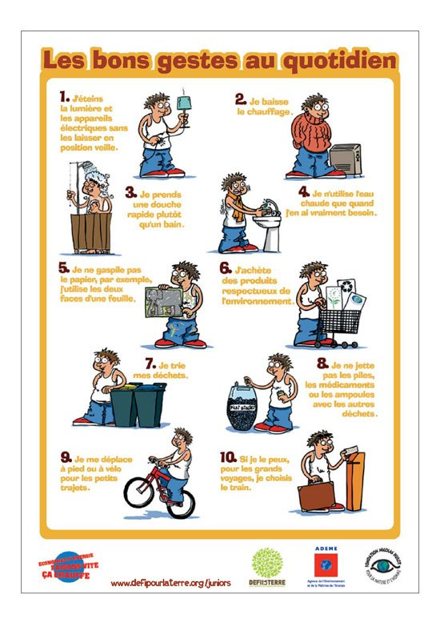**GESTES ÉCOLOGIQUES**

1. Apago las luces y los aparatos eléctricos sin dejar en posición “stand-by"
2. Bajo la calefacción
3. Tomo una ducha rápida antes que un baño
4. Utilizo agua caliente sólo cuando la necesito
5. No malgasto el papel, por ejemplo, utilizo las dos caras de una hoja
6. Compro productos respetuosos con el medioambiente
7. Separo los desechos/residuos
8. No tiro las pilas, los medicamentos ni las bombillas con otros desechos
9. Me desplazo a pie o en bici para pequeños trayectos
10. Si puedo, para los viajes largos, elijo el tren

**VOCABULAIRE SUR L' ENVIRONNEMENT ET/OU L' ÉCOLOGIE**

L’ atmosphère

L' air

L'Antarctique

[biodégradable](http://www.linternaute.com/dictionnaire/fr/definition/biodegradable/)

[biosphère](http://www.linternaute.com/dictionnaire/fr/definition/biosphere/)

[biodiversité](http://www.linternaute.com/dictionnaire/fr/definition/biodiversite/)

bombe atomique

[biocarburant](http://www.linternaute.com/dictionnaire/fr/definition/biocarburant/)  
  
catastrophe,

climat,

[canicule](http://www.linternaute.com/dictionnaire/fr/definition/canicule/)

chlorophylle

[compost](http://www.linternaute.com/dictionnaire/fr/definition/compost/)

La consommation = consumo

[cyclone](http://www.linternaute.com/dictionnaire/fr/definition/cyclone/)

Le [courant](http://www.linternaute.com/dictionnaire/fr/definition/courant/) = corriente

CO2

[C.F.C](http://www.larousse.fr/dictionnaires/francais/chlorofluorocarbure/15514)  
  
déforestation = tala de árboles

[décharge](http://www.linternaute.com/dictionnaire/fr/definition/decharge-1/) = descarga

dioxyde de carbone

dépolluer = descontaminar

décontamination = descontaminación

dégât = desastre, destrozo

[déchet](http://www.linternaute.com/dictionnaire/fr/definition/dechet/) = desecho

[Le dégazage](http://www.larousse.fr/dictionnaires/francais/d%C3%A9gazage/22805) = reducción de gas

[développement durable](http://fr.wikipedia.org/wiki/D%C3%A9veloppement_durable) = desarrollo sostenible  
  
[effet de serre](http://www.linternaute.com/dictionnaire/fr/definition/effet-de-serre/) = efecto invernadero

espace vert

environnement = medioambiente

[écosystème](http://www.linternaute.com/dictionnaire/fr/definition/ecosysteme/)

[écoemballage](http://fr.wiktionary.org/wiki/%C3%A9coemballage) = envoltorio ecológico

[écocitoyen](http://www.larousse.fr/dictionnaires/francais/%C3%A9cocitoyen/10910065) = ciudadano ecológicamente responsable

énergie renouvelable = energía renovable

[engrais](http://www.linternaute.com/dictionnaire/fr/definition/engrais/) = abono

érosion

Une [éolienne](http://www.desenergiesrenouvelables.com/jpg/G-Energie-eolienne-definitionlimites-avantagesproblemes-et-solutions.jpg) = un aerogenerador

essence = gasolina

extinction = extinción   
  
La fumée = humo

La forêt = bosque

faune

flore

[Le fioul](http://fr.wikipedia.org/wiki/Fioul) = fuel  
  
[gaspiller](http://www.linternaute.com/dictionnaire/fr/definition/gaspiller/) = gastar

gaspillage = gasto

[gâcher](http://www.linternaute.com/dictionnaire/fr/definition/gacher/) = echar a perder

gaz (d'échappement, carbonique) = gas de los tubos de escape, carbónico

[géothermie](http://www.larousse.fr/dictionnaires/francais/g%C3%A9othermie/36738?q=g%C3%A9othermie#36683) = geotermia  
  
habitat

[hydrocarbure](http://www.linternaute.com/dictionnaire/fr/definition/hydrocarbure/)

[hydroélectricité](http://www.larousse.fr/dictionnaires/francais/hydro%C3%A9lectricit%C3%A9/40800?q=hydro%C3%A9lectricit%C3%A9#40705)

[hybride](http://www.linternaute.com/dictionnaire/fr/definition/hybride-1/)   
  
[incendie](http://www.linternaute.com/dictionnaire/fr/definition/incendie/)

[inondation](http://www.linternaute.com/dictionnaire/fr/definition/inondation/)

industrie

[insecticide](http://www.linternaute.com/dictionnaire/fr/definition/insecticide/)

irriguer = regar

irradier = iluminar

[kérosène](http://www.linternaute.com/dictionnaire/fr/definition/kerosene/)

[Kyoto](http://fr.wikipedia.org/wiki/Protocole_de_Kyoto)  
  
[Le mazout](http://www.linternaute.com/dictionnaire/fr/definition/mazout/) =

[marée noire](http://www.linternaute.com/dictionnaire/fr/definition/maree-noire/)

migration  
  
nucléaire

[nocif](http://www.linternaute.com/dictionnaire/fr/definition/nocif/)/nocive

La [nappe phréatique](http://www.linternaute.com/dictionnaire/fr/definition/nappe-phreatique/) =

Le nuage toxique = nube tóxica   
  
[L’ozone](http://www.linternaute.com/dictionnaire/fr/definition/ozone/)

[L’ouragan](http://www.linternaute.com/dictionnaire/fr/definition/ouragan/) = huracán

Les [ordures ménagères](http://www.linternaute.com/dictionnaire/fr/definition/ordures/) = desechos domésticos

L’océan

L’oxygène

[ONG](http://www.sigles.net/sigle/ong-organisation-non-gouvernementale)

Les [OGM](http://www.sigles.net/sigle/ogm-organisme-genetiquement-modifie) = transgénicos  
  
[patrimoine](http://www.linternaute.com/dictionnaire/fr/definition/patrimoine/)

La planète = planeta

plastique

pollué ( e ) = contaminado

polluant ( e ) = contaminante

pollution

préserver = preservar

[pesticide](http://www.linternaute.com/dictionnaire/fr/definition/pesticide/)

pétrole

protéger

panneau ( x ) solaire ( s ) = panel solar

[pénurie](http://www.linternaute.com/dictionnaire/fr/definition/penurie/) = penuria   
  
qualité (de l'eau, de l'air)  
  
[radioactivité](http://www.linternaute.com/dictionnaire/fr/definition/radioactivite/),

réchauffement de la planète = calentamiento global

recycler

Le [raz de marée](http://www.linternaute.com/dictionnaire/fr/definition/raz-de-maree/) = tsunami

santé = salud

sauvegarder = proteger

sauver = salvar

[sécheresse](http://www.linternaute.com/dictionnaire/fr/definition/secheresse/) = sequía   
  
[trou](http://www.linternaute.com/dictionnaire/fr/definition/trou/) (dans la couche d'ozone) = agujero en la capa de ozono

[tri sélectif](http://www.linternaute.com/dictionnaire/fr/definition/tri/) = separación de desechos

Tchernobyl

tornade

toxique

[tempête](http://www.linternaute.com/dictionnaire/fr/definition/tempete/)

[tremblement de terre](http://www.linternaute.com/dictionnaire/fr/definition/tremblement-de-terre/)  
  
[usine](http://www.linternaute.com/dictionnaire/fr/definition/usine/) = fábrica

Verts

en voie de disparition (En)

[WWF](http://www.sigles.net/sigle/wwf-world-wide-fund-for-nature)